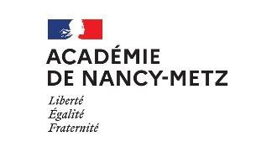
Certification d’aptitude aux fonctions d’instituteur ou de professeur des écoles maître formateur (CAFIPEMF)

I__I CAFIPEMF NON SPECIALISE
I__I CAFIPEMF SPECIALISE
OPTION CHOISIE LORS DE L’INSCRIPTION
(cocher la case correspondante)

ARTS VISUELS : I__I

EDUCATION PHYSIQUE ET SPORTIVE : I__I

EDUCATION MUSICALE : I__I

ENSEIGNEMENT EN MATERNELLE : I__I

LANGUES ET CULTURES REGIONALES : I__I

LANGUES VIVANTES ETRANGERES : I__I

ENSEIGNEMENT ET NUMERIQUE : I__I

Prénom, NOM DE FAMILLE, NOM D’USAGE

Titre du mémoire

Problématique du mémoire professionnel :

La page de garde est à rendre dactylographiée.
Le dossier (un seul document) doit être envoyé en version numérique au format pdf à l’adresse suivante : certifications@ac-nancy-metz.fr au plus tard le mercredi 10 mars 2021.
Année 2020-2021
Académie de Nancy-Metz

